Proiect pentru examenul de atestare a competențelor profesionale de informatică

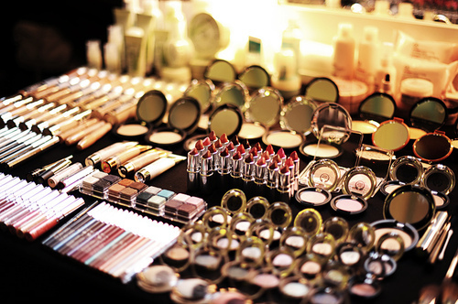

**Site despre make-up**

Elev: Șerban Alexandra

Clasa a XII-a B

Colegiul Național „Vasile Alecsandri”, Galați

Prof. coordonator: Cobzaru Luminița

Mai 2020

**Motivarea temei**

Tema proiectului meu este intitulată ”Site despre make-up” și este rezultatul a ceea ce mă reprezintă pe mine.

Motivul alegerii acestei temei derivă din pasiunea mea față de lumea machiajului și din dorința mea de a mă exprima și în alt mod decât cel verbal sau scris. Aș începe prin a spune că încă de mică m-a atras diversitatea. Modul în care culorile se îmbină între ele mă fascinează și, totodată, mă face să vreau să descopăr și mai mult.

În anul 2017 am absolvit un curs de bază în ale machiajului și a fost, pot spune, unul dintre cele mai frumoase lucruri care mi s-au putut întâmpla. De atunci, produsele cosmetice au început să mă fascineze din ce în ce mai mult. Acest lucru am încercat să îl redau prin crearea unui unei pagini gen ”magazin”, unde se pot observa câteva dintre produsele care mi-au atras mie atenția de-a lungul anilor integrate într-o pagină de cumpărături.

Consider că, unul dintre cele mai importante aspecte când vine vorba de machiaj sunt produsele. Poți avea mii și mii de idei pentru a machia, dar, degeaba, dacă nu ai produse de o calitate măcar medie. De aceea, propun în proiectul meu atât produse accesibile și bune cât și produse de o calitate superioara și cu un preț pe măsură. Am încercat pe cât posibil să fiu originală, să îmi pun amprenta asupra designului paginii folosind tonuri calde pentru a îmbia privitorul să descopere și mai mult din ceea ce doresc eu să transmit, și anume, pozitivitate.

Așadar, am ales această temă din dorința de a îmi arăta pasiunea prin intermediul informaticii și pentru a împărtăși câteva dintre cele mai bune produse de make-up.

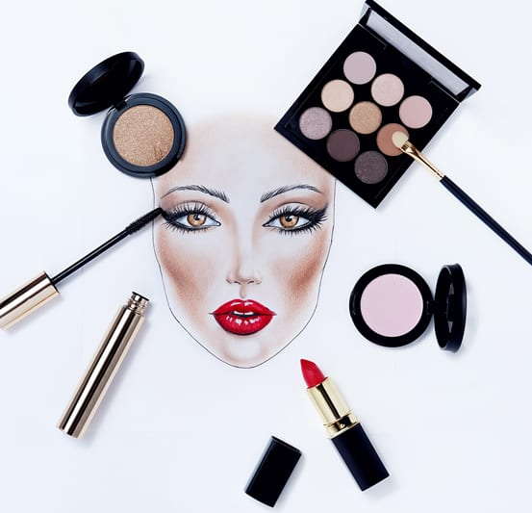

**Considerații generale despre C#**

**Scurt istoric**

Lansat publicului în iunie 2000 și oficial în primăvara anului 2002, C# este un limbaj de programare care combină facilități testate de-a lungul timpului cu inovații de ultim moment. Creatorii acestui limbaj au fost o echipa de la firma Microsoft condusă de Anders Hejlsberg. Deși limbajul este creat de Microsoft, acesta nu este destinat doar platformelor Microsoft. Compilatoare C# există și pentru alte sisteme precum Linux sau Macintosh. Creat ca instrument de dezvoltare pentru arhitectura .NET, limbajul oferă o modalitate facilă și eficientă de a scrie programe pentru sistemul Windows, internet, componente software etc.

C# derivă din două dintre cele mai de succes limbaje de programare: C și C++. De asemenea, limbajul este o “rudă” apropiată a limbajului Java. Pentru o mai bună înțelegere a limbajului C# este interesant de remarcat care este natura relațiilor acestuia cu celelalte trei limbaje menționate mai sus. Pentru aceasta, vom plasa mai întâi limbajul C# în contextul istoric determinat de cele trei limbaje.

**Limbajul C#**

Ca parte a ansamblului strategiei .NET, dezvoltată de Microsoft, la finalul anilor ’90 a fost creat limbajul C#. C# este direct înrudit cu C, C++ și Java. “Bunicul” limbajului C# este C-ul. De la C, C# moștenește sintaxa, multe din cuvintele cheie și operatorii. De asemenea, C# construiește peste modelul de obiecte definit în C++. Relația dintre C# și Java este mai complicată. Java derivă la rândul său din C și C++. Ca și Java, C# a fost proiectat pentru a produce cod portabil. Limbajul C# nu derivă din Java. Între C# și Java exista o relație similară celei dintre “veri”, ele derivă din același strămoș, dar deosebindu-se prin multe caracteristici importante.

Limbajul C# conține mai multe facilități inovatoare, dintre care cele mai importante se referă la suportul încorporat pentru componente software. C# dispune de facilități care implementează direct elementele care alcătuiesc componentele software, cum ar fi proprietățile, metodele și evenimentele. Poate cea mai importantă facilitate de care dispune C# este posibilitatea de a lucra într-un mediu cu limbaj mixt.

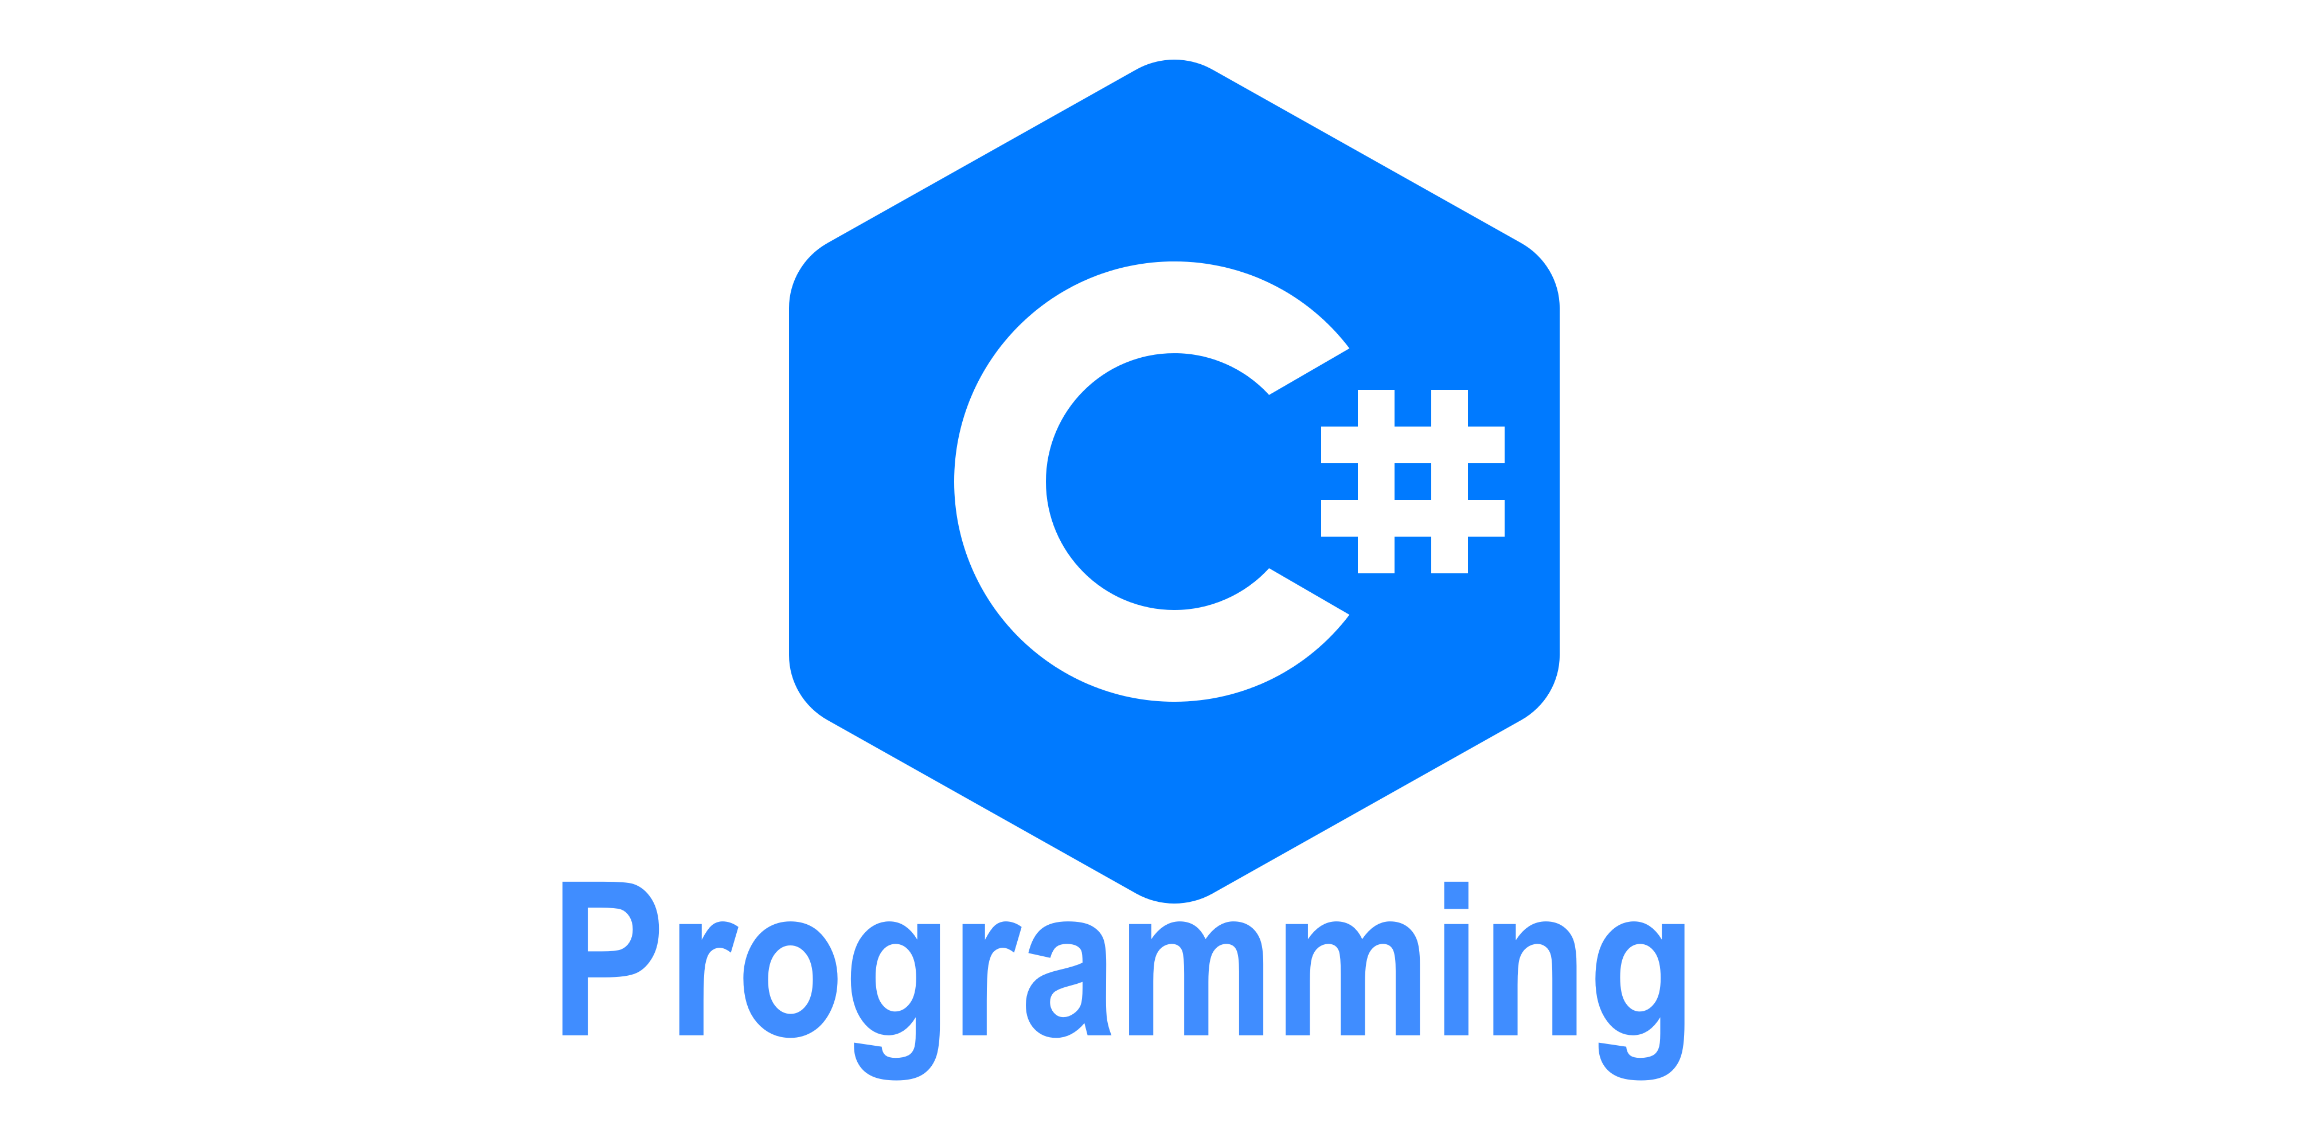

**Descrierea proiectului**

Proiectul meu înfățișeaza pagina unui site de unde se pot ”cumpăra” produse de make-up. Pentru început primul Form conține 3 butoane și sunt cele încercuite cu roșu. Butonul numărul 1 este pentru a accesa quiz-ul, cel cu numărul 2 este pentru pagina propriu-zisă, iar cel de-al 3-lea buton închide proiectul.

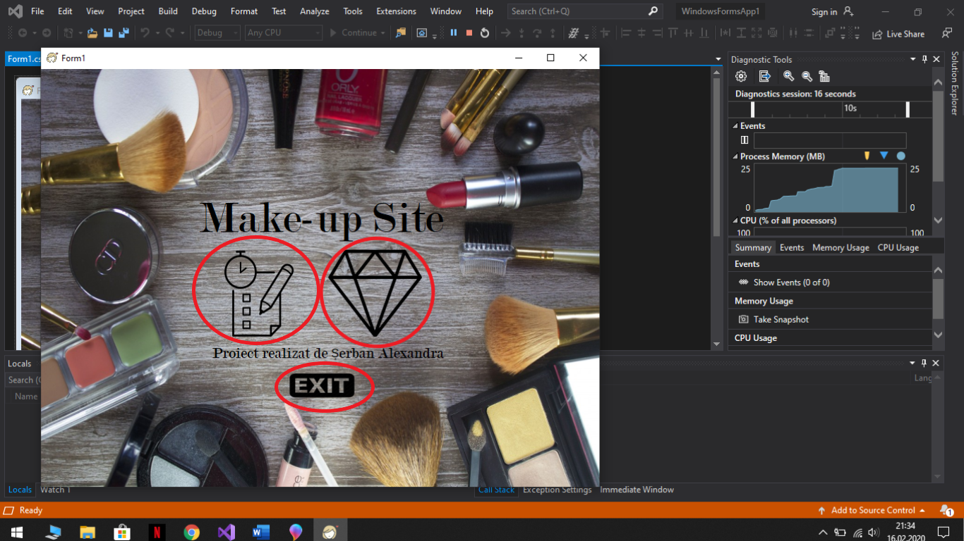

Apăsând cel de-al 2-lea buton sunteți redirecționați în prima pagină a site-ului, care la rândul ei conține mai multe butoan: fiecare desen reprezintă câte un buton care vă redirecționează către o nouă pagină.

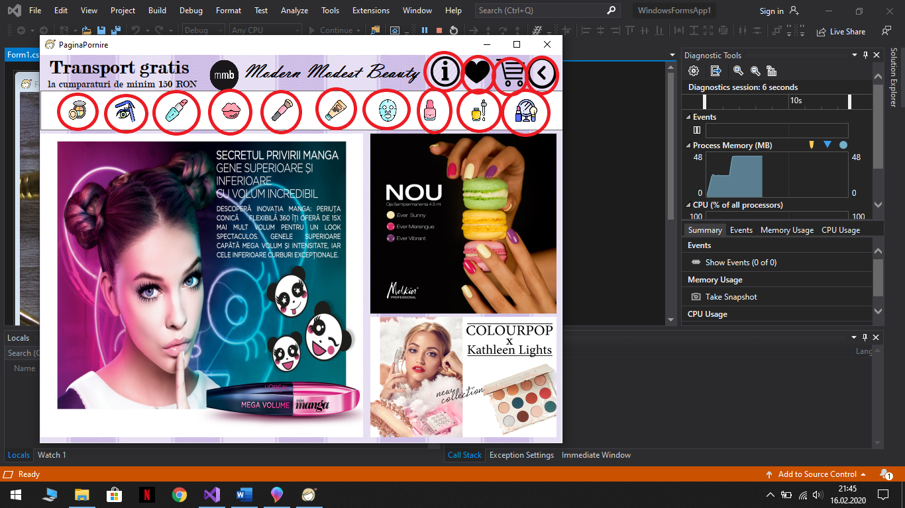

Butonul cu un ”i” încercuit aflat în partea dreaptă sus redirecționează către o pagină care conține câteva informații generale cu privire la site și conține de asemenea un buton în formă de căsuță care vă întoarce la pagina principală a site-ului. De asemenea, există și butonul ”acasă” în colțul din stânga sus.

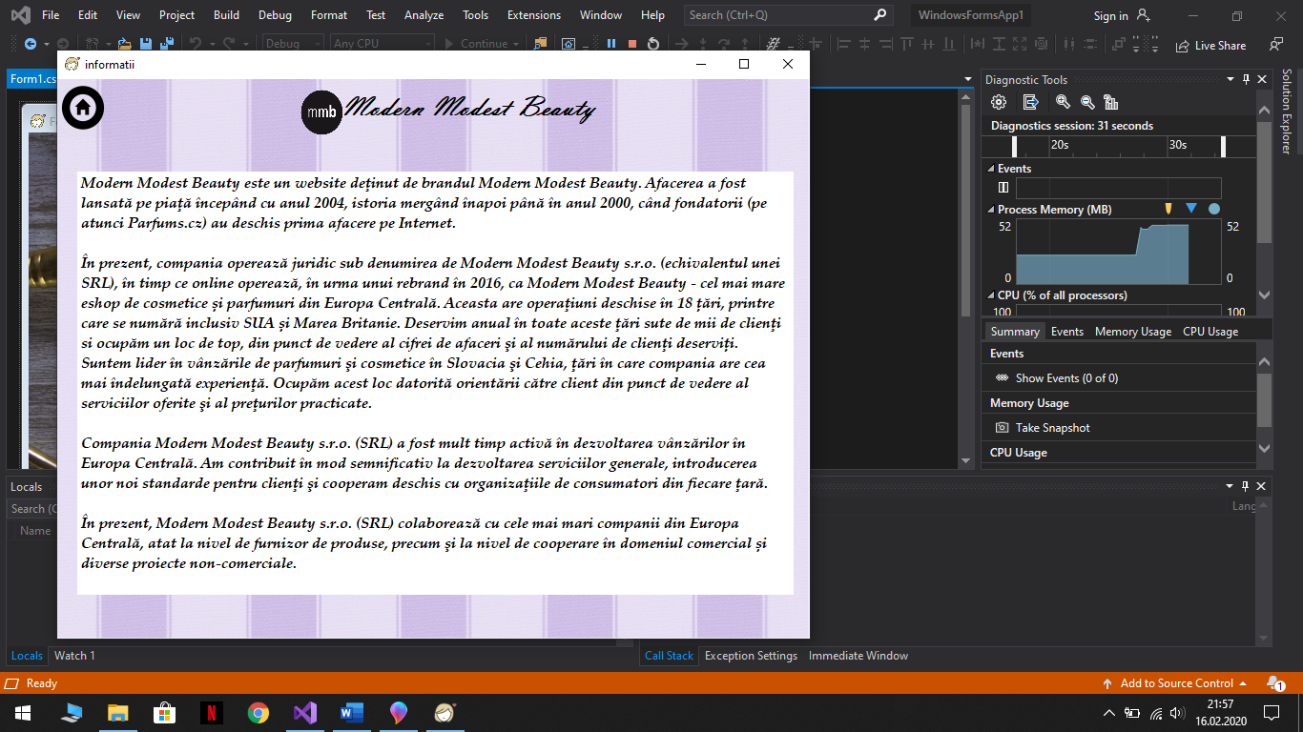

Butonul în formă de inimă vă redirecționează către o pagină cu 4 produse favorite; fiecare imagine poate fi apăsată. Astfel vor putea fi accesate alte 4 casete ce conțin informații generale cu privire la fiecare dintre cele 4 produse.

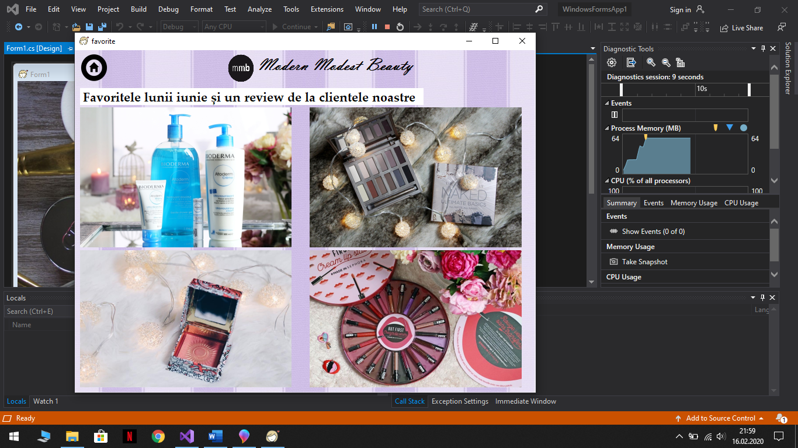

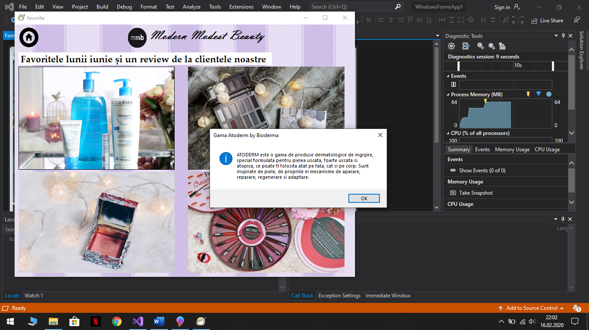

Butonul în formă de coș de cumpărături vă redirecționează către o pagină care conține butonul de ”acasă” și câteva informații cu privire la transport.

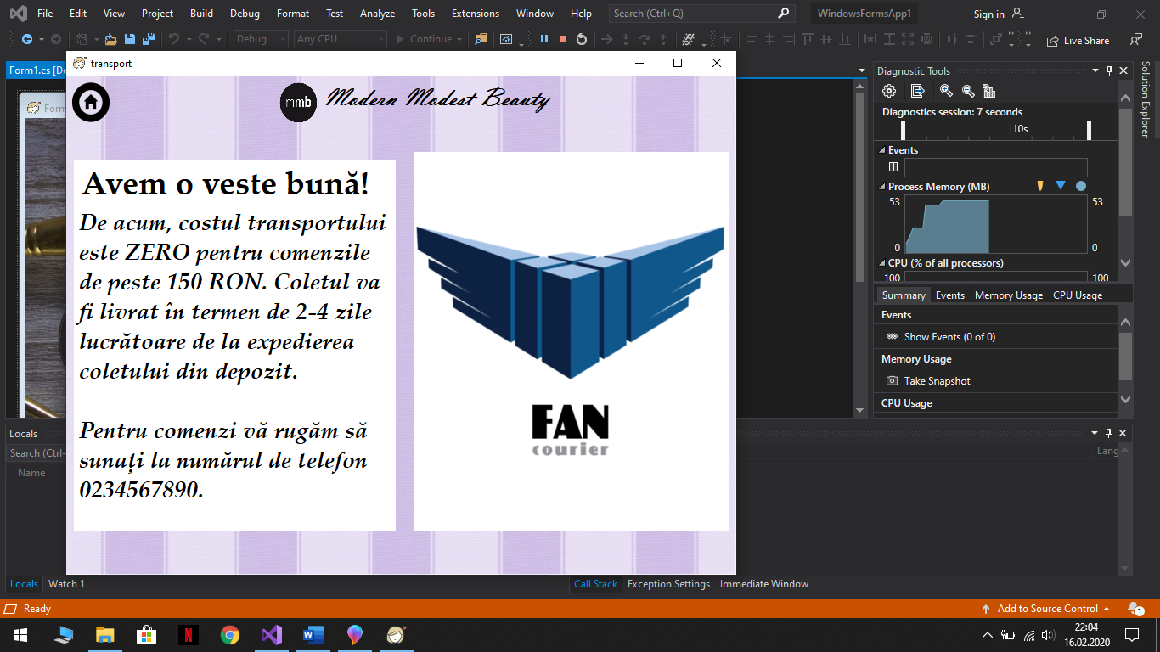

Butonul ”căsuță” vă întoarce la pagina de pornire.

Urmează seria de 10 butoane care redirecționeaă către noi pagini care conțin produsele care pot fi ”cumpărate” de pe site, iar fiecare pictogramă este reprezentativă pentru tipul de produse pe care le veți găsi pe fiecare pagină. În ordine de la stânga la dreapta paginile arată în felul următor:

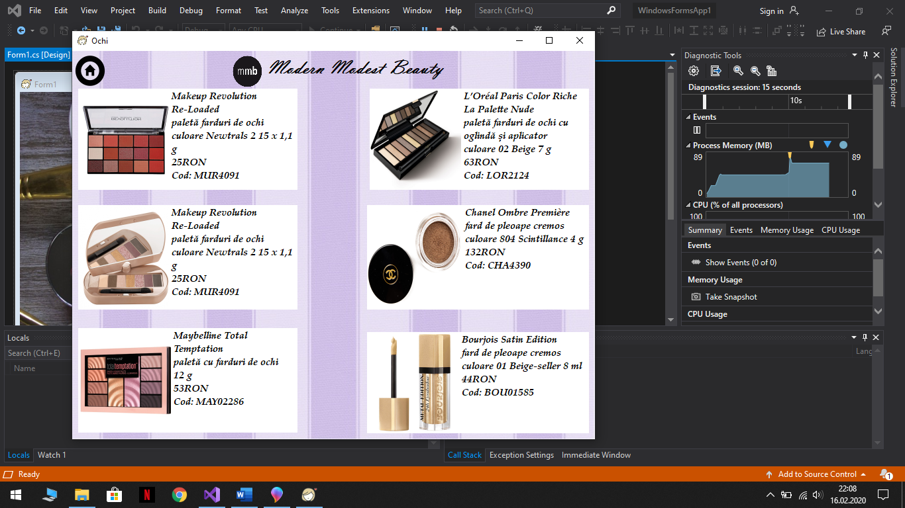

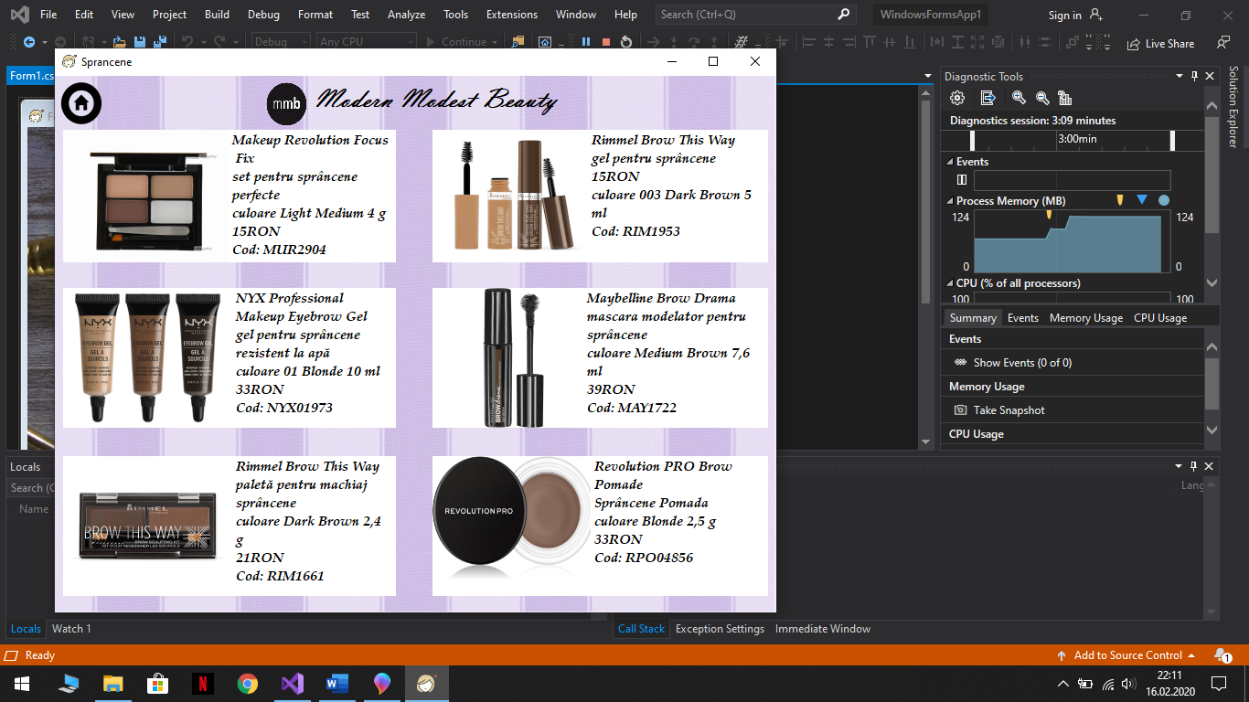

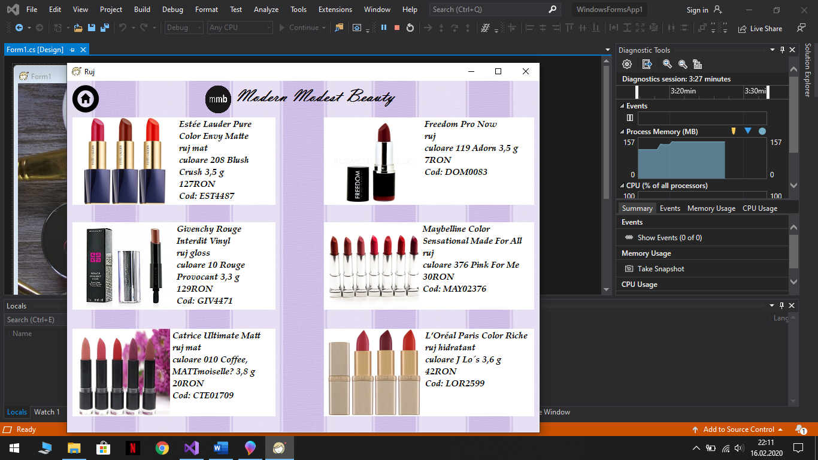

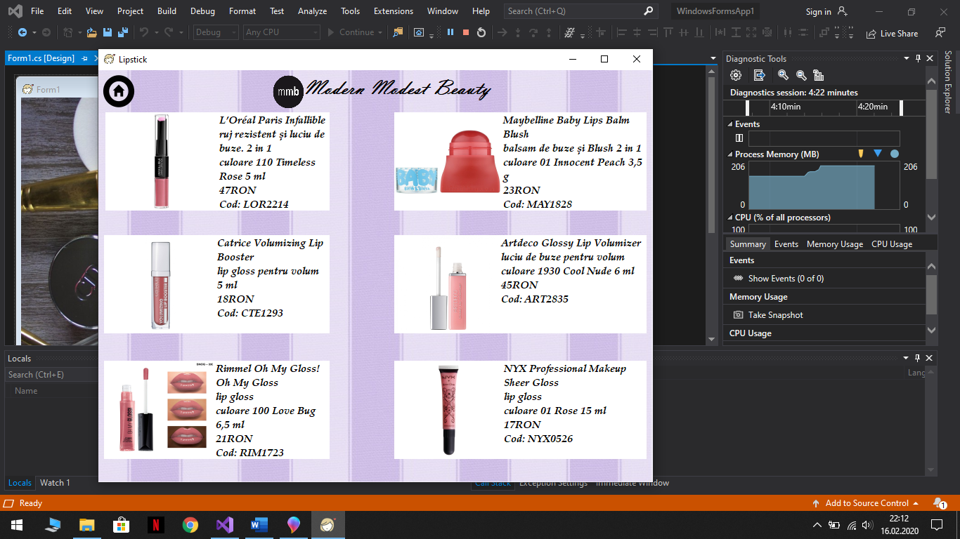

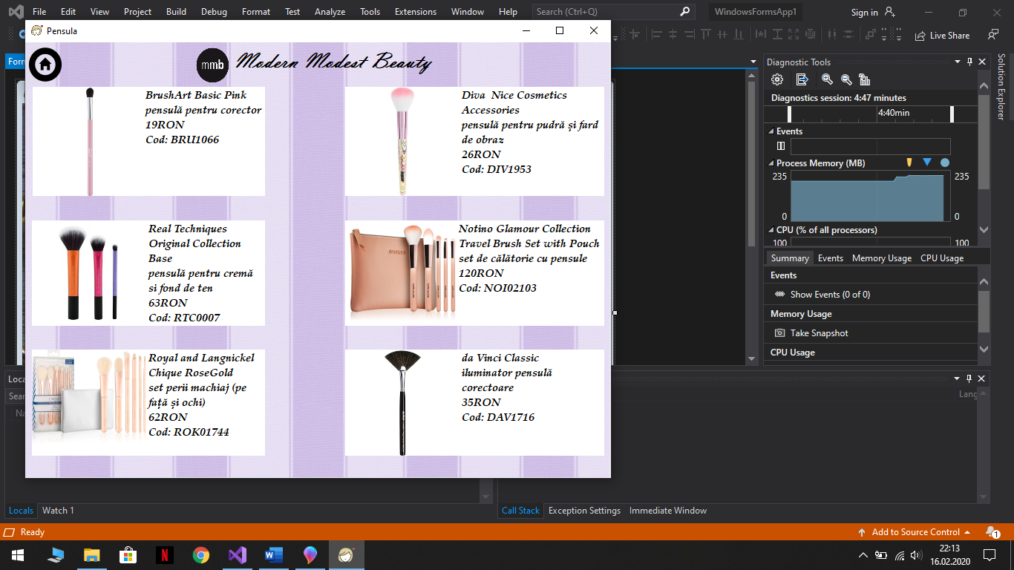

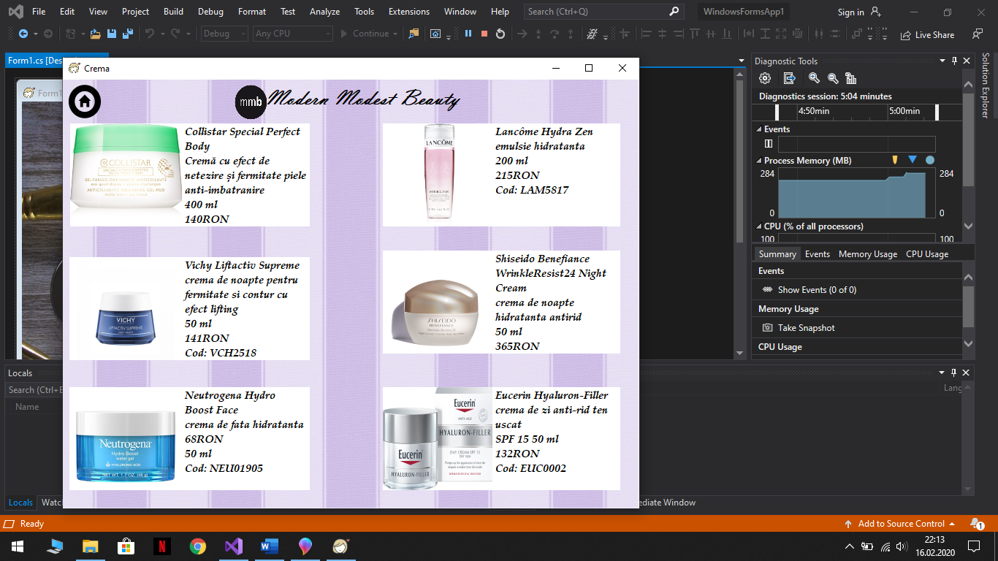

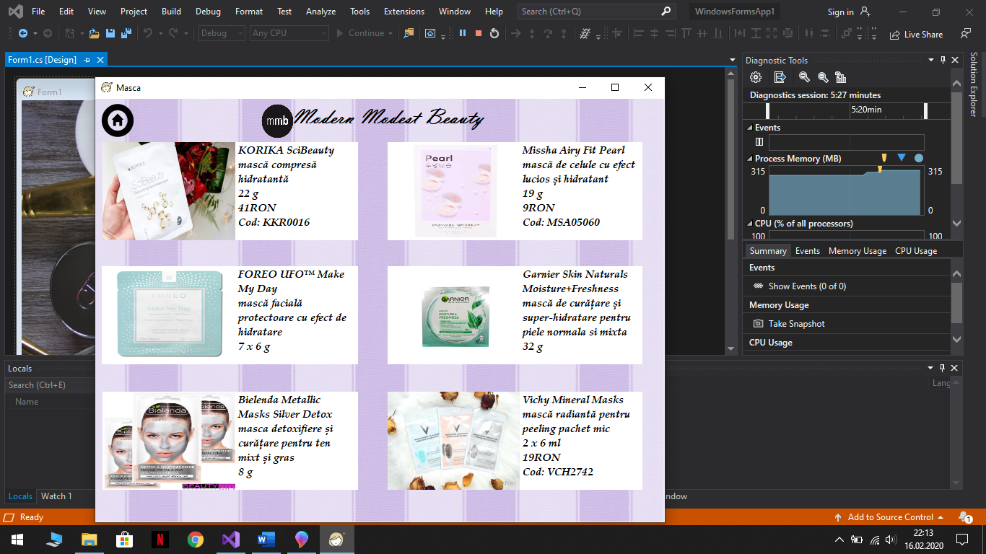

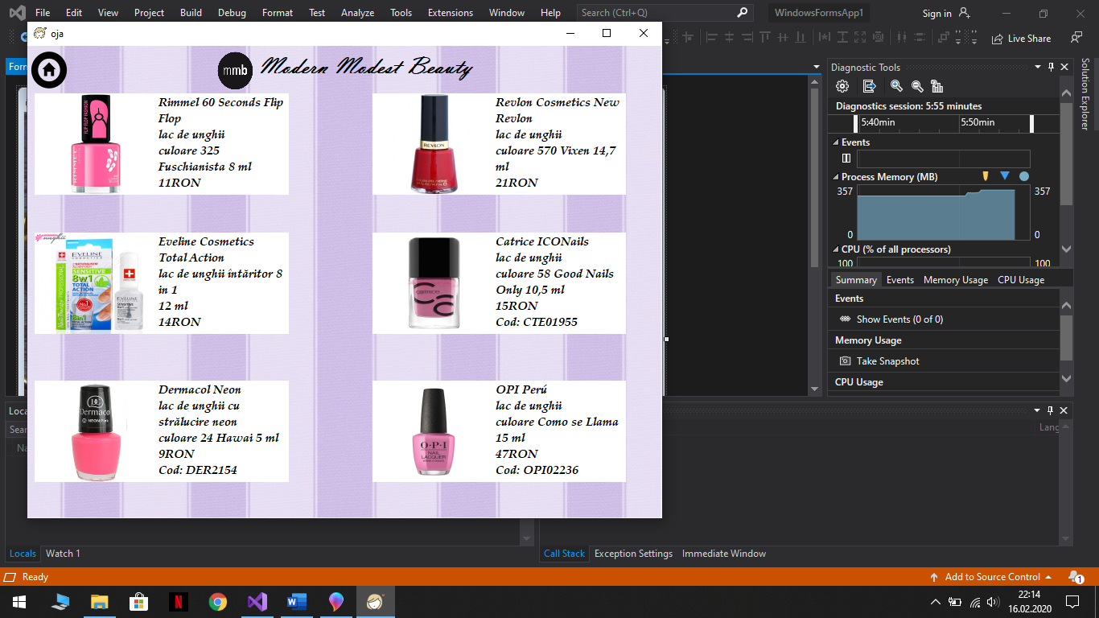

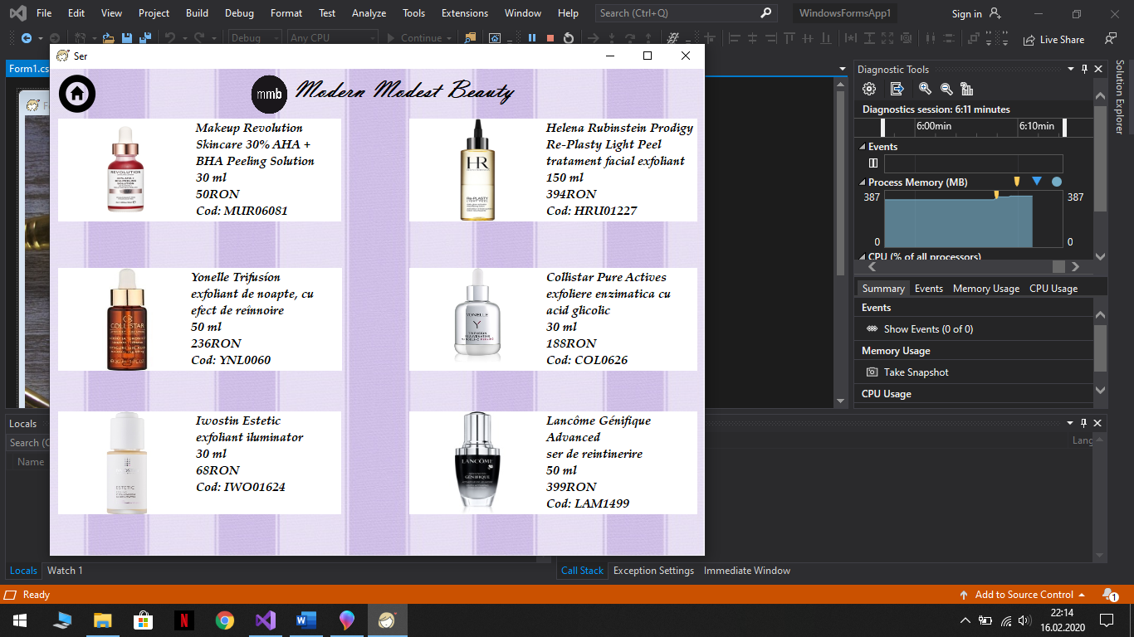

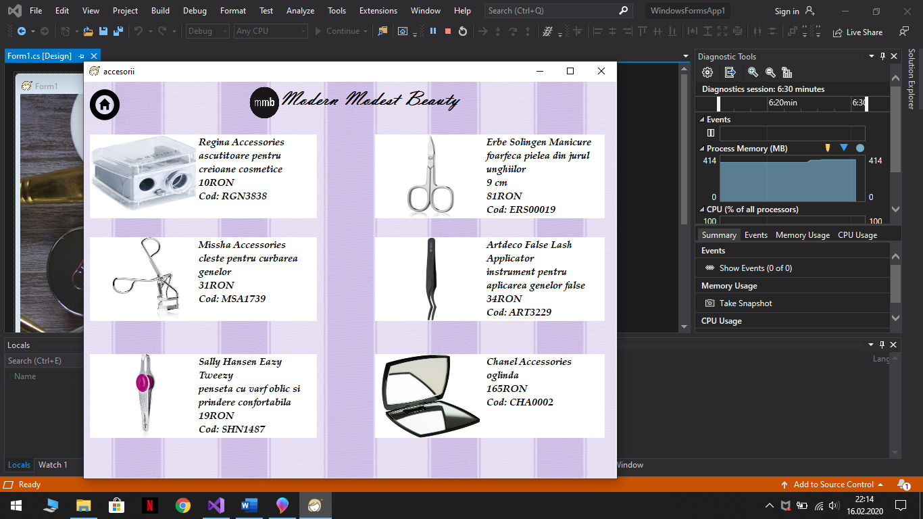

**FUNCȚIA ”TEST”**

Quiz-ul poate fi accesat din pagina principală prin apăsarea butonului 1. Acesta este format din 10 întrebări despre make-up pentru pasionați și nu numai. Formul conține 2 butoane simple în colțurile din stânga respectiv dreapta sus, cel dintâi fiind un buton de ”check” care verifică corectitudinea răspunsurilor afișând și câte un mesaj specific în funcție de numărul de întrebări corecte.

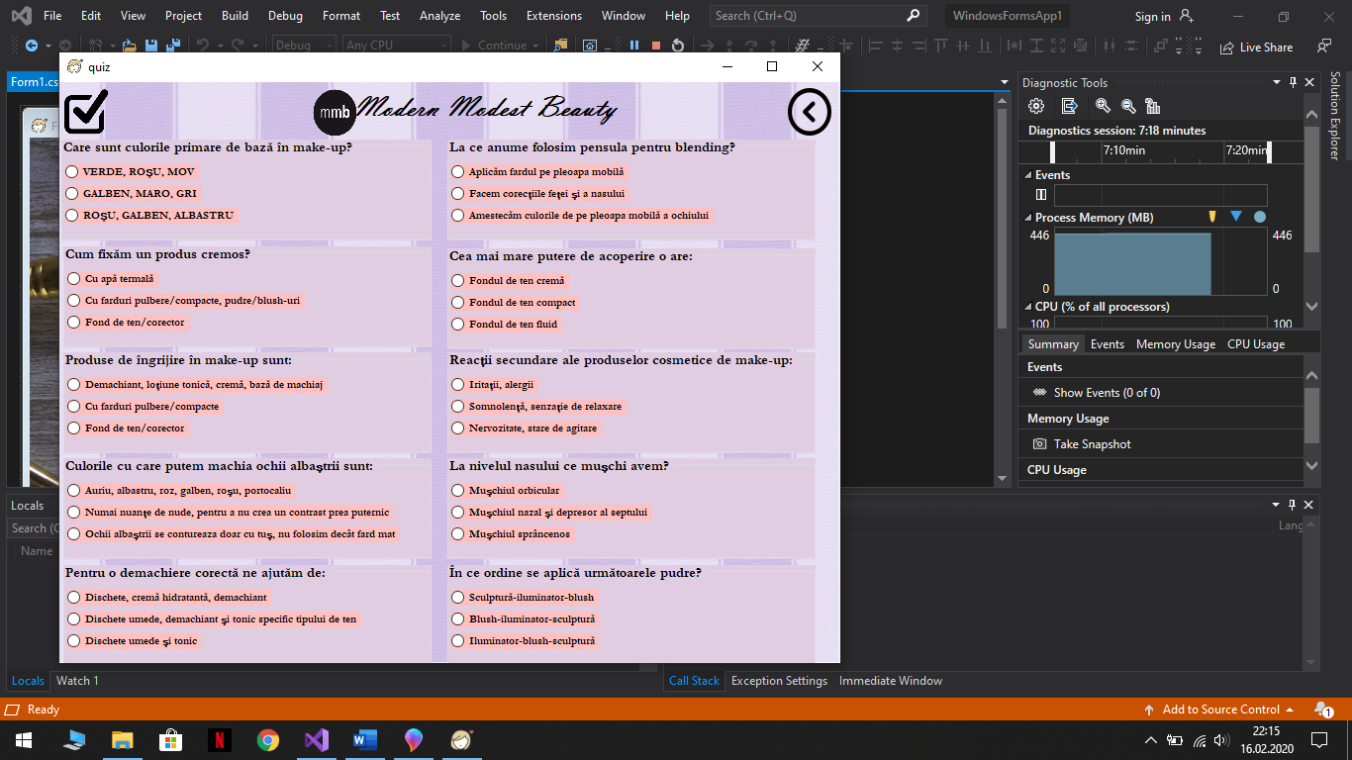

Pentru a răspunde la o întrebare va trebui să apăsați unul dintre cele 3 cerculețe (RadioButton) specifice fiecărei întrebări.

Mesajul va fi afișat în felul următor:

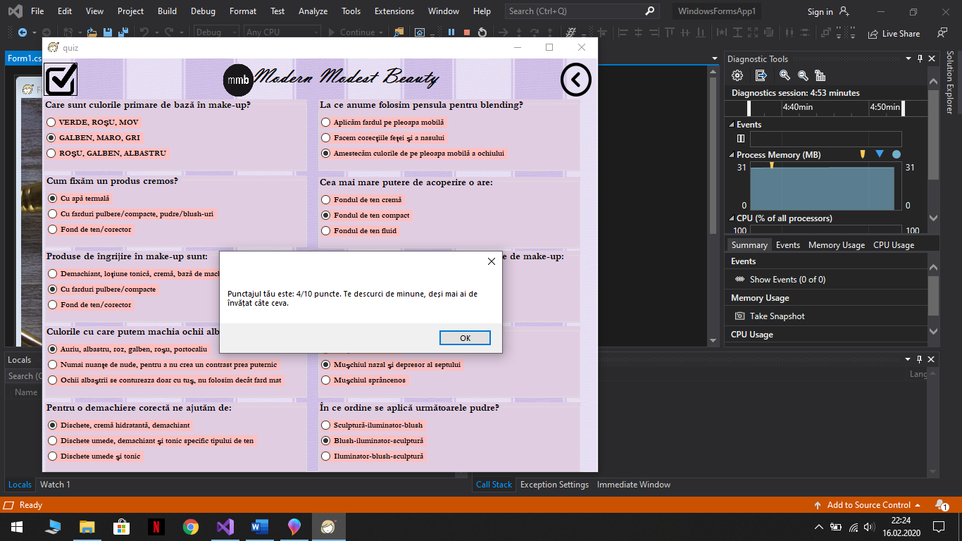

**Partea de programare**

Fiecare buton este programat astfel:

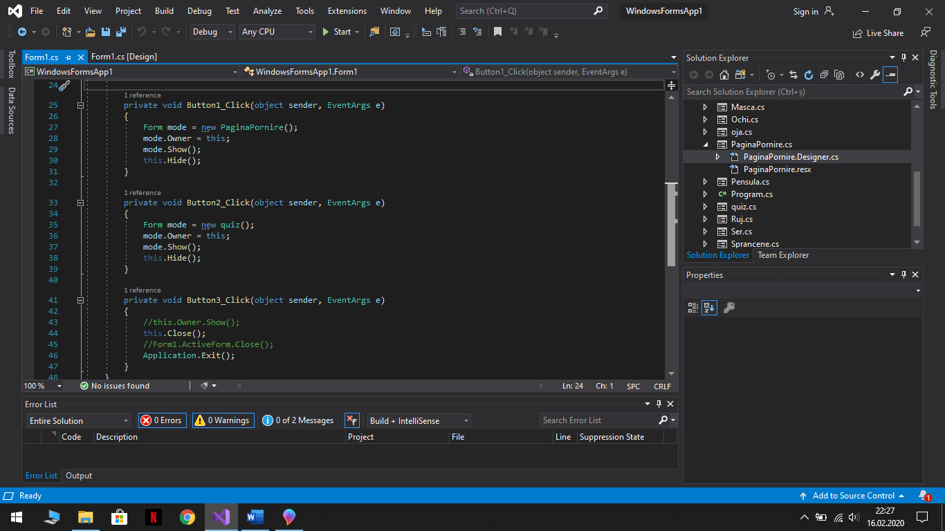

Ceea ce diferă de la buton la buton sunt părțile evidențiate cu galben; cu verde am notat modificările care se vor face în funcție de ceea ce doriți să facă butonul:

private void Button1_Click(object sender, EventArgs e) //se modifică cu numele butonului curent

{

Form mode = new PaginaPornire(); //se modifică în funcție de pagina către care doriți să vă redirecționeze butonul

mode.Owner = this;

mode.Show();

this.Hide();

}

Butoanele care afișează mesaje de tip ”casetă” arată în felul următor(ca parte de programare):

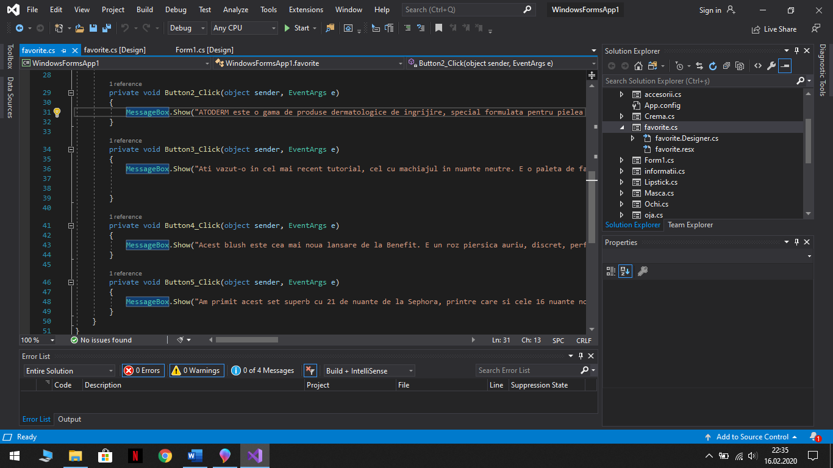

Se vor modifica după caz secțiunile evidențiate cu galben, iar cu verde vor fi explicațiile:

private void Button2_Click(object sender, EventArgs e) //se modifică cu numele butonului pe care îl doriți

{

MessageBox.Show("ATODERM este o gama de produse dermatologice de ingrijire, special formulata pentru pielea uscata, foarte uscata si atopica, ce poate fi folosita atat pe fata, cat si pe corp. Sunt inspirate de piele, de propriile ei mecanisme de aparare, reparare, regenerare si adaptare.", "Gama Atoderm by Bioderma", MessageBoxButtons.OK , MessageBoxIcon.Asterisk); } //se modifică cu textul pe care doriți să îl afișați după caz

Butoanele din secțiunea ”quiz”arată astfel:

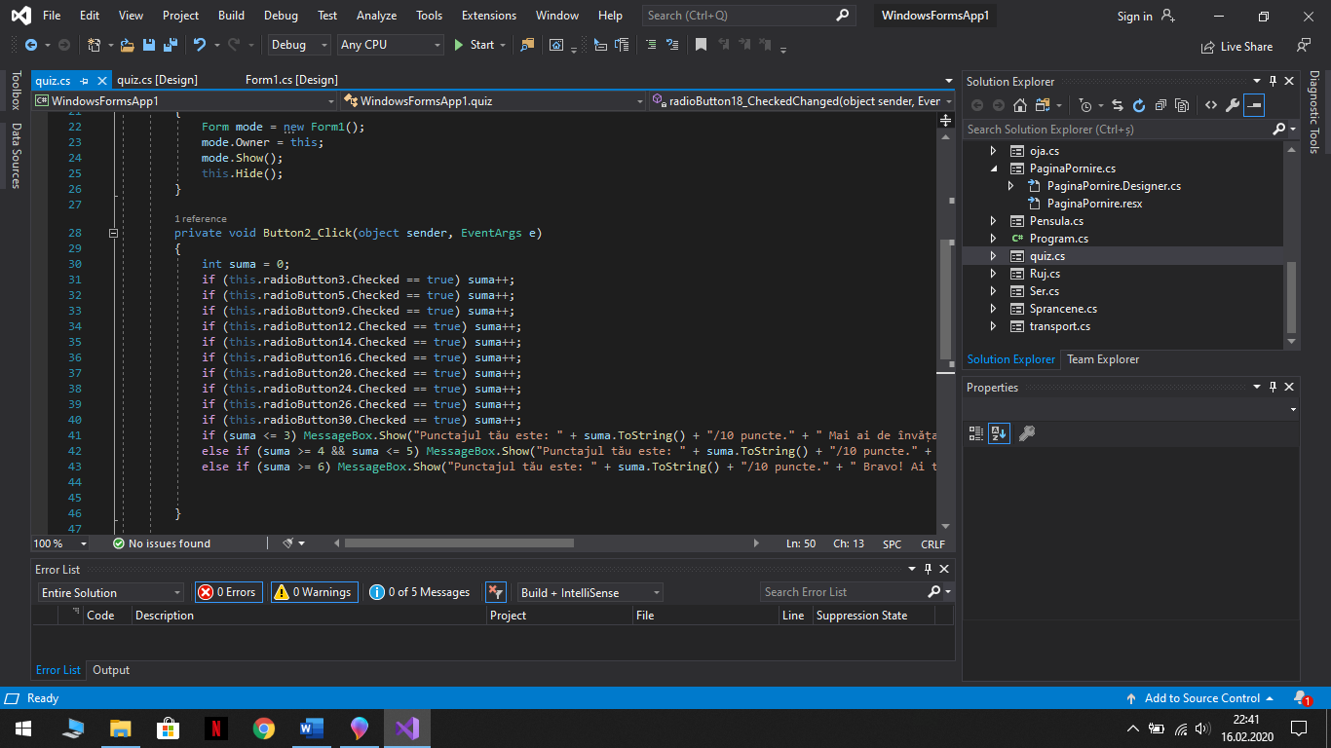

Algoritmul arată astfel:

private void Button2_Click(object sender, EventArgs e) //se va modifica cu numele butonului care doriți să verifice testul

{

int suma = 0;

if (this.radioButton3.Checked == true) suma++; //se va completa cu numele butonului pe care doriți să îl considerați corect

if (this.radioButton5.Checked == true) suma++;

if (this.radioButton9.Checked == true) suma++;

if (this.radioButton12.Checked == true) suma++;

if (this.radioButton14.Checked == true) suma++;

if (this.radioButton16.Checked == true) suma++;

if (this.radioButton20.Checked == true) suma++;

if (this.radioButton24.Checked == true) suma++;

if (this.radioButton26.Checked == true) suma++;

if (this.radioButton30.Checked == true) suma++;

if (suma <= 3) MessageBox.Show("Punctajul tău este: " + suma.ToString() + "/10 puncte." + " Mai ai de învățat multe despre make-up!");

else if (suma >= 4 && suma <= 5) MessageBox.Show("Punctajul tău este: " + suma.ToString() + "/10 puncte." + " Te descurci de minune, deși mai ai de învățat câte ceva.");

else if (suma >= 6) MessageBox.Show("Punctajul tău este: " + suma.ToString() + "/10 puncte." + " Bravo! Ai trecut cu brio testul!"); } //se vor modifica în funcție de mesajele care doriți să fie afișate în funcție de numărul de puncte

**Webografie**

* <https://www.notino.ro/?gclid=Cj0KCQiA7aPyBRChARIsAJfWCgLk5t41LlH-gQW0zQKx4bR6ht-kI47v4kJMesGzlfx5M2f4momuiccaAh8hEALw_wcB>
* <https://www.google.com/imghp?hl=en>
* <https://www.math.uaic.ro/~cgales/csharp/Curs1.pdf>
* <https://icon-icons.com/download/53241/ICO/512/>
* <https://www.fancourier.ro/en/>